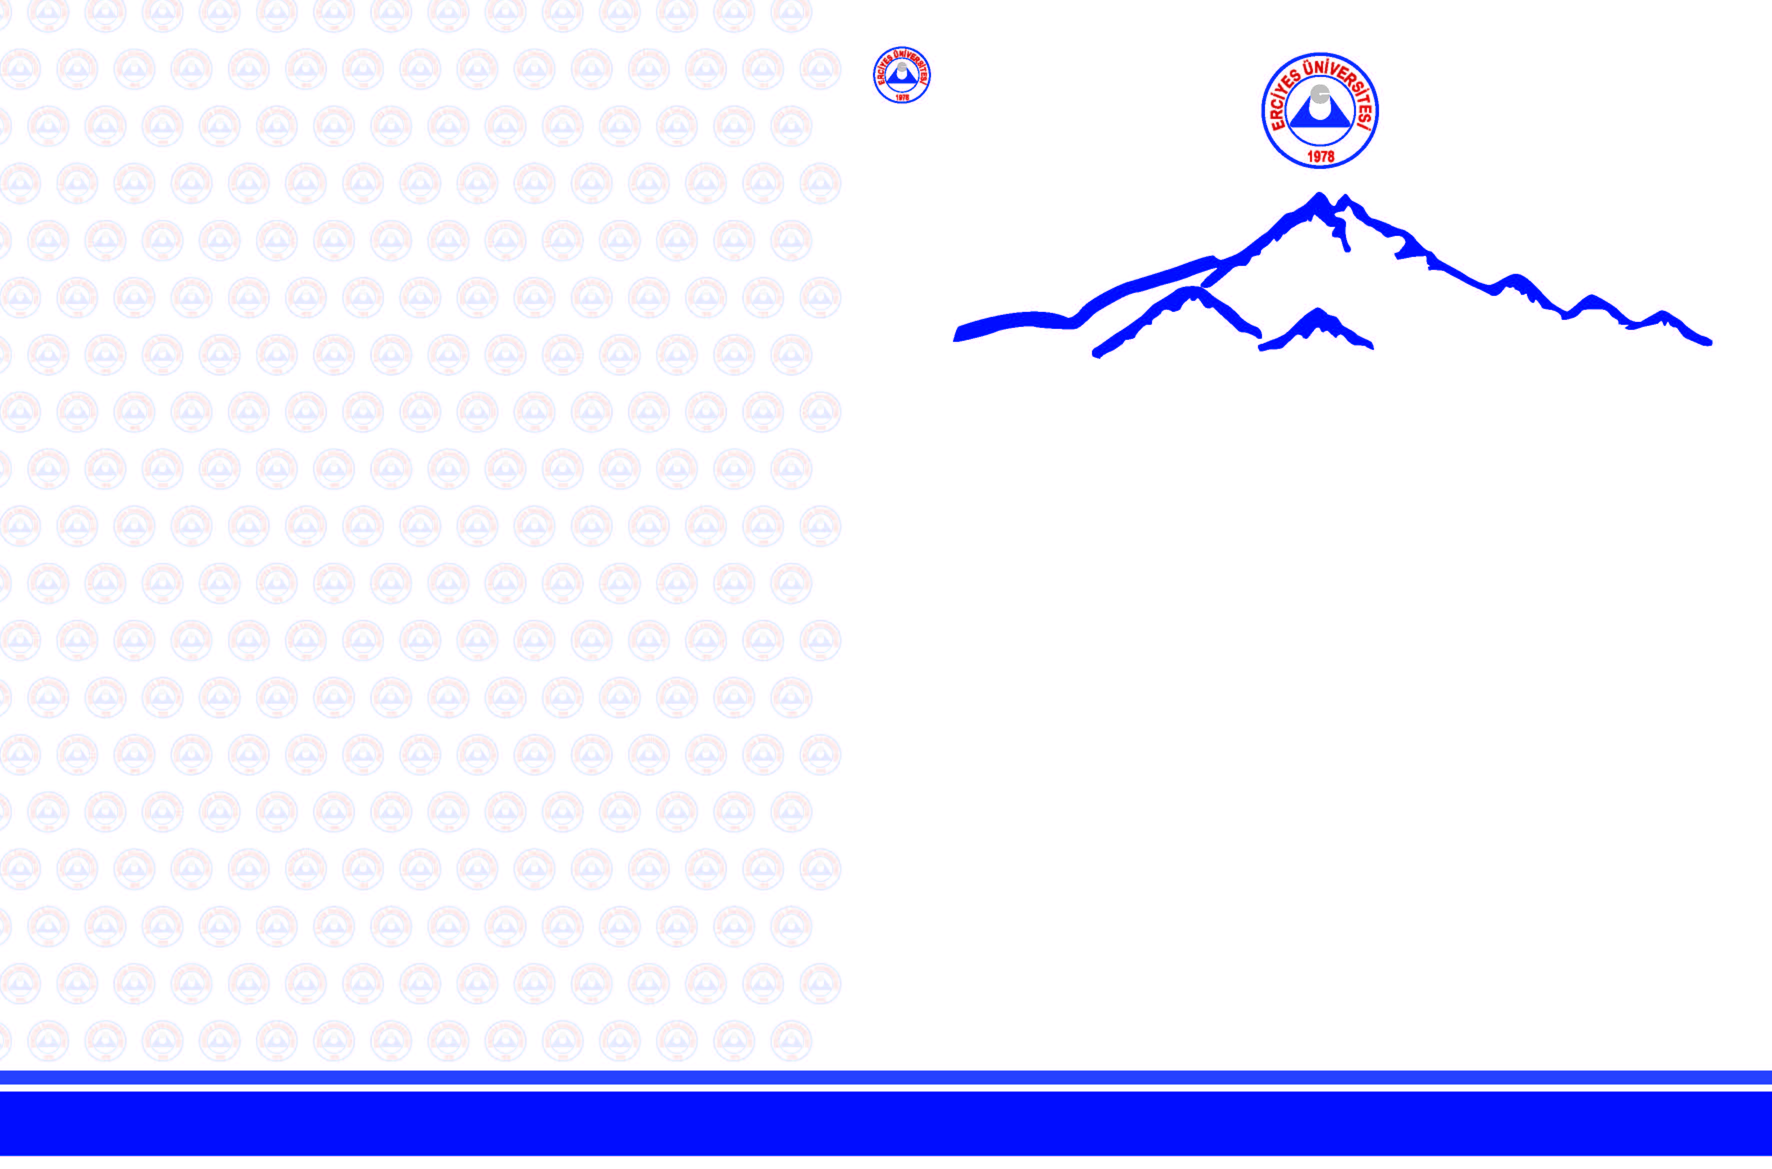

**Hazırlayan XXXXX ANABİLİM DALI Yüksek Lisans Tezi 2021**

**T.C.**

**ERCİYES ÜNİVERSİTESİ**

**SOSYAL BİLİMLER ENSTİTÜSÜ**

**XXXXXX ANABİLİM DALI**

**TEZ ADI TEZ ADI TEZ ADI TEZ ADI**

**TEZ ADI TEZ ADI TEZ ADI**

**Hazırlayan**

**XXXXXX**

**Danışman**

**XXXXXXXXXX**

**Yüksek Lisans Tezi**

**Ocak 2021, KAYSERİ**